网上巡查客户端操作手册
版本号：2.0.0

目录
1 前言 2
1.1 编写目的及更新内容 2
1.2 术语和缩略词 3
2 产品概述 3
3 产品功能结构 4
4 产品详述 4
4.1 登录功能 4
4.2 配置管理 7
4.3 预览管理 16
4.4 大屏管理 23
4.5 录像管理 35
4.6 帮助 39
4.7 运行环境需求 41

前言

编写目的及更新内容
1.支持主码流视频预览、子码流视频预览；
2.支持大屏控制、预案；
3.支持大屏轮巡、轮巡序列管理；
4.支持录像导出；
5.支持视频实时回放功能；
6.支持配置文件保存立即生效
7.支持设备目录树显示在线及总数统计信息
8.轮巡设置中支持对轮巡列表批量操作

术语和缩略词
- 轮巡：将指定的相机列表在指定的窗口中循环轮播。
- 上墙：将指定的视频源在显示屏上显示。

产品概述
高清网上巡查综合管理平台，是金阳高科自主研发的新一代全高清（1080P&720P）网上巡查系统，是教育考试综合管理平台子系统之一。公司在国内率先将同轴电缆传输技术应用在高清网上巡查系统中，研发推出同轴架构组网方案、IP架构组网方案、混合组网方案、保密室方案等系列产品，确保教育考试“视频全程高清、录像完整可靠、观看清晰流畅”，产品完全符合《国家教育考试网上巡查系统视频标准技术规范》要求，满足各级考试管理机构对考场严密防范和考试舞弊严肃查处的管理需求，切实维护教育教育的公平、公正。

产品功能结构
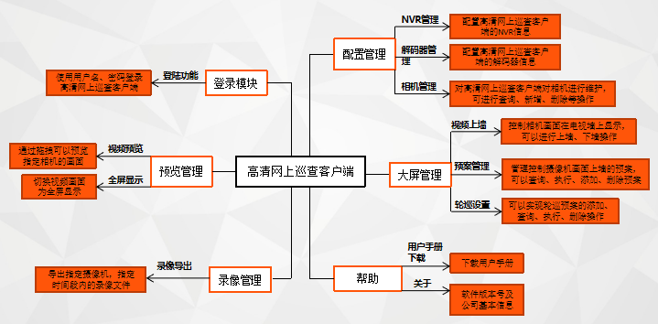

产品详述

登录功能
功能描述：
登录网上巡查客户端。
图4.1-1
操作步骤：
1、点击右下角的设置
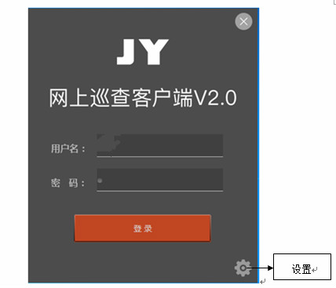
图4.1-2
2、在窗口中输入本机IP和管理服务器IP ，默认选择全屏模式类型。如图4.1-3所示。
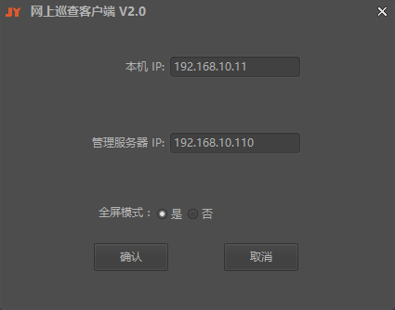
图4.1-3
3、输入用户名和密码: 默认用户名：xxxx；默认密码：xxxx。如图4.1-4所示。
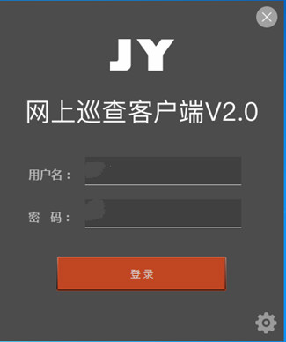
图4.1-4

配置管理
4.2.1NVR管理
功能描述：
对巡查系统中NVR信息进行管理。
操作步骤：
点击配置管理下的NVR管理，如图4.2-1所示，然后进行相关配置:
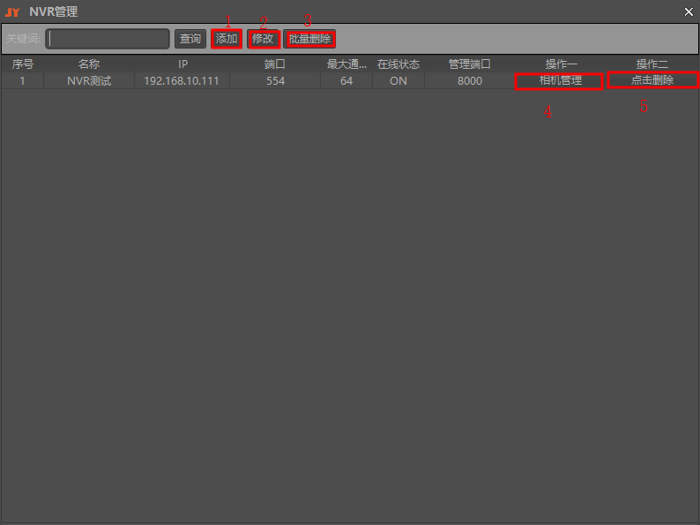
图4.2-1
- 添加——可以客户端中的NVR信息，如图4.2-2所示
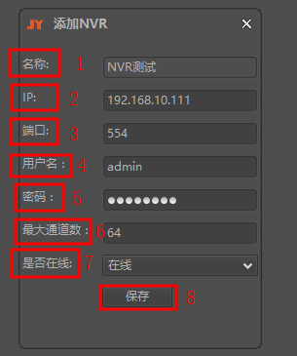
图4.2-2
- 修改——可以修改客户端中已经存在的NVR信息
3、批量删除——可以批量删除客户端中已经存在的NVR信息
4、相机管理——可以管理NVR中相机的信息，点击相机管理如图4.2-3所示
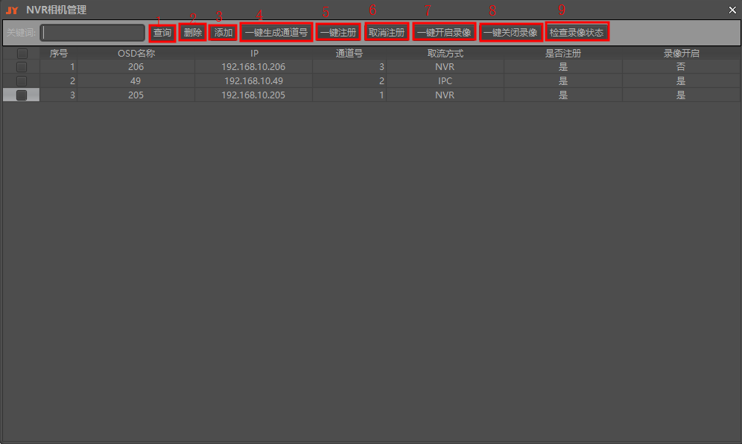
图4.2-3
- 查询——查询NVR数据库里已经存在的相机
- 删除——删除NVR数据库里已经存在的相机
- 添加——向NVR数据库里添加相机
- 一键生成通道号——一键生成NVR数据库里的相机通道号
- 一键注册——选择NVR数据库里的相机向NVR注册
- 取消注册——取消已经向NVR注册的相机
- 一键开启录像——开启NVR里相机的录像
- 一键关闭录像——关闭NVR里相机的录像
- 检查录像状态——检查NVR里相机的录像状态
5、点击删除——可以删除客户端中已经选中的NVR
4.2.2解码器管理
功能描述：
对巡查系统中解码器信息进行管理。
操作步骤：
点击配置管理下的NVR管理，如图4.2-4所示，然后进行相关配置:
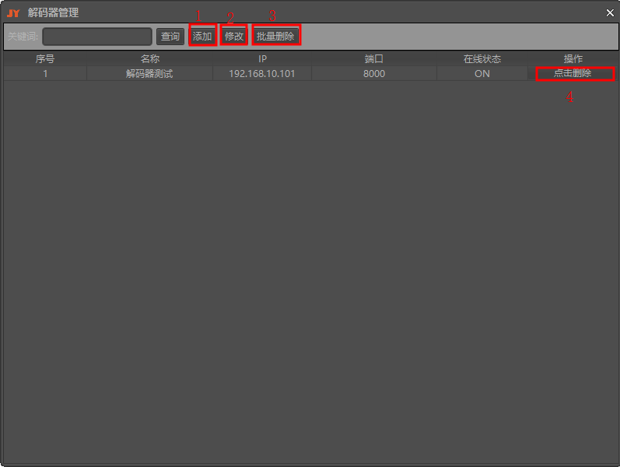
图4.2-4
1、添加——可以客户端中的解码器信息，如图4.2-5所示
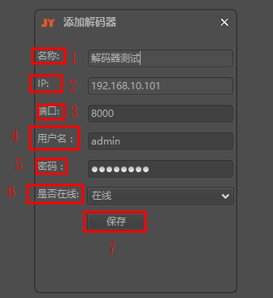
图4.2-5
2、修改——可以修改客户端中已经存在的解码器信息
3、批量删除——可以批量删除客户端中已经存在的解码器信息
4、点击删除——可以删除客户端中已经选中的解码器
4.2.3相机管理
功能描述：
相机管理是客户端对相机进行管理，可对其进行查询、添加、修改、批量删除、删除操作。
操作步骤：
1：点击配置管理下的相机管理。如图4.2-6所示。
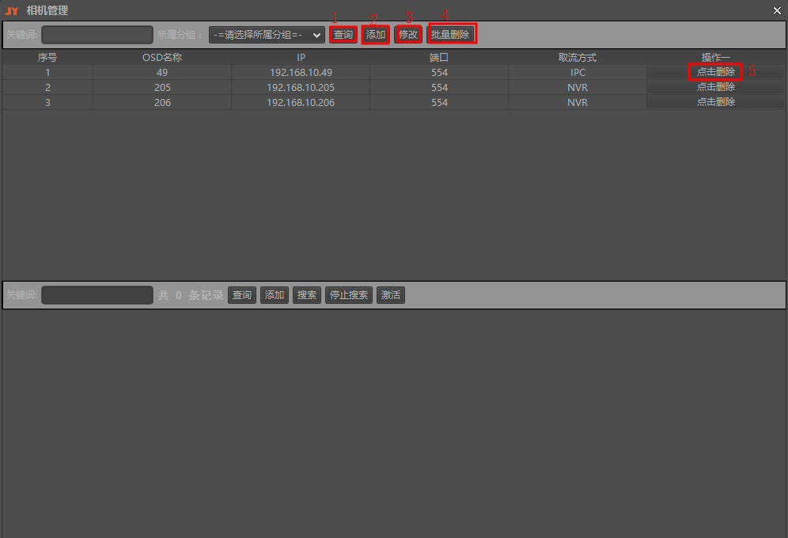
图4.2-6
1、查询——查询客户端中已经存在的相机。
2、添加——向客户端添加相机，点击添加按钮如图4.2-7所示
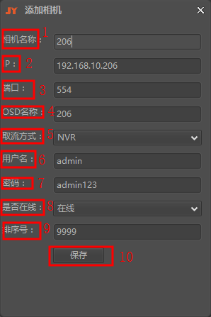
图4.2-7
3、修改——修改已经注册到客户端中的相机
4、批量删除——批量删除已经注册到客户端中的相机
5、点击删除——删除单个已经注册到客户端中的相机
4.2.4分组管理
功能描述：
分组管理是用来为相机进行分组，客户端可对其进行查询、添加、修改、批量删除、删除操作。
操作步骤：
1：点击配置管理下的分组管理。如图4.2-8所示。
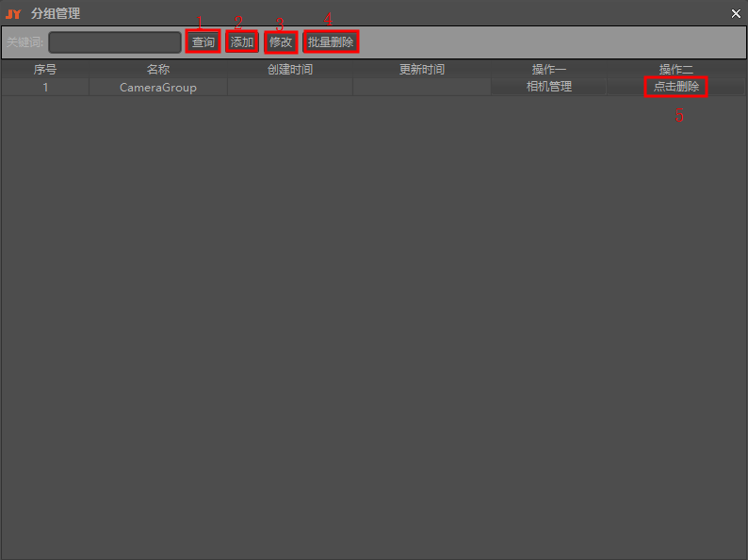
图4.2-8
1、查询——查询客户端中已经存在的相机分组。
2、添加——向客户端添加相机分组，点击添加按钮如图4.2-9所示
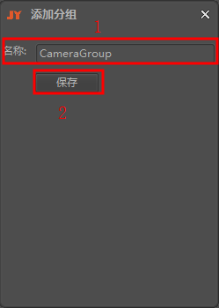
图4.2-9
3、修改——修改已经客户端里已经存在的相机分组
4、批量删除——批量删除已经注册到客户端中的相机分组
5、点击删除——删除单个已经注册到客户端中的相机分组
4.2.5大屏管理
功能描述：
大屏管理是用来管理电视墙，客户端可对其进行查询、添加、修改、批量删除、删除操作。
操作步骤：
1：点击配置管理下的大屏管理。如图4.2-10所示。
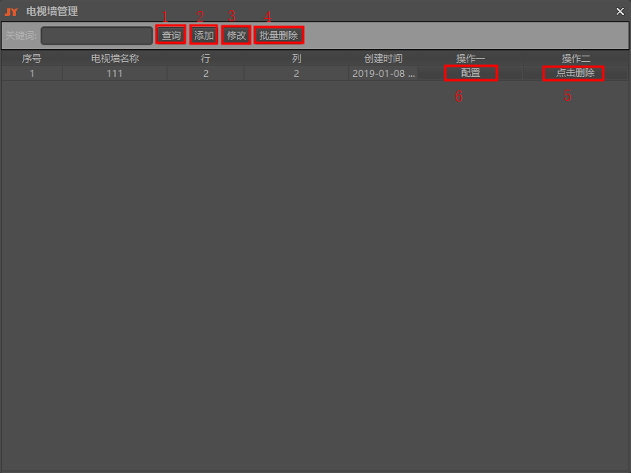
图4.2-10
1、查询——查询客户端中已经存在的电视墙。
2、添加——向客户端添加电视墙，点击添加按钮如图4.2-11所示
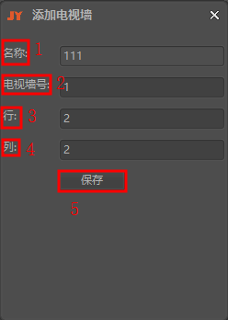
图4.2-11
- 修改——修改已经客户端里已经存在的电视墙
- 批量删除——批量删除已经注册到客户端中的电视墙
- 点击删除——删除单个已经注册到客户端中的电视墙
- 配置——对已经创建的电视墙进行配置，点击配置如图4.2-12所示
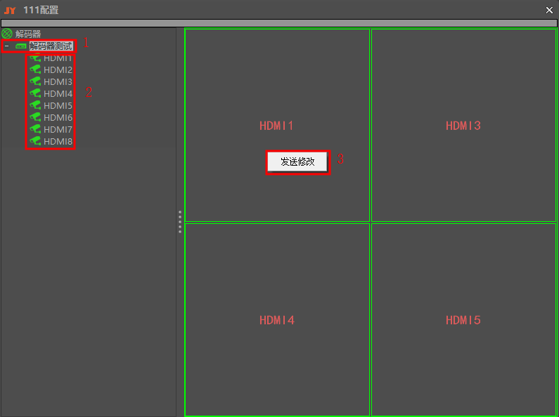
图4.2-12
- 双击解码器测试，再单击左侧“+”号展开树形列表，弹出图中“2”部分。
- 拖拽“2”中的HDMI编号至右侧矩形框内实现大屏与客户端电视墙界面一一对应。
- 在右侧矩形框内任意位置右击弹出“发送修改”，单击“发送修改”完成配置。

预览管理
4.3.1视频预览画面切换
功能描述：
对1画面、4画面、9画面的切换展示。
操作步骤：
点击如图所示下拉选框（选择相应的1画面、4画面、9画面选项进行画面切换。如图4.3-1所示。
图4.3-1
4.3.2全屏显示
功能描述：
全屏显示预览画面。
操作步骤：
第一步：点击全屏显示按钮，则播放页面区域会全屏显示，该图为4画面的全屏效果图；如图4.3-2所示。
图4.3-2
第二步：点击屏幕任意位置再按下键盘Esc键则退出全屏，该功能为预览全屏界面切换为有左侧列表树的页面；如4.3-3图所示，该实例为4画面的退出全屏效果图。
图4.3-3
3.展开设备目录树：
功能描述：展开设备目录树可以看到所有分组及分组下的所有相机。
操作步骤：
双击设备目录树，展开目录树下各分组；双击分组，展开摄像机列表，展开相机列表如图4.3-4所示。
图4.3-4
4.3.3图像预览
功能描述：对摄相机图像预览的开启和关闭。
操作步骤：
1.先选择需要预览的码流，然后选中摄像机，并拖动至右侧播放区即开启图像实时预览。如图4.3-5所示。
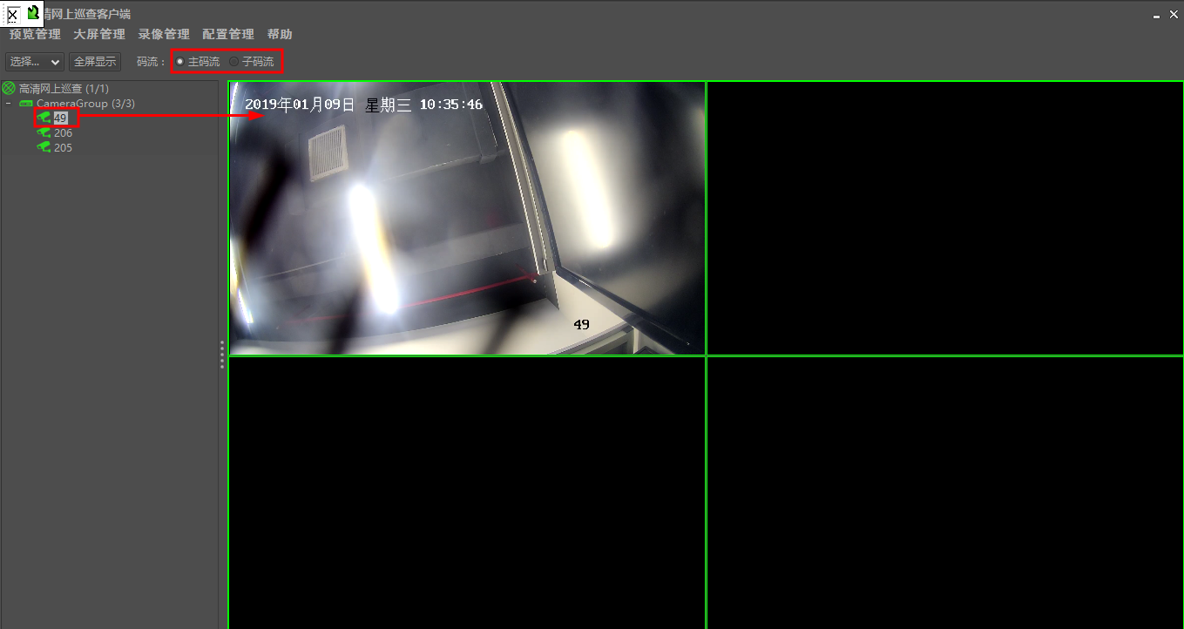
图4.3-5
2.在所需操作的播放区右击鼠标，选择“关闭预览”，即关闭图像预览。如图4.3-6所示。
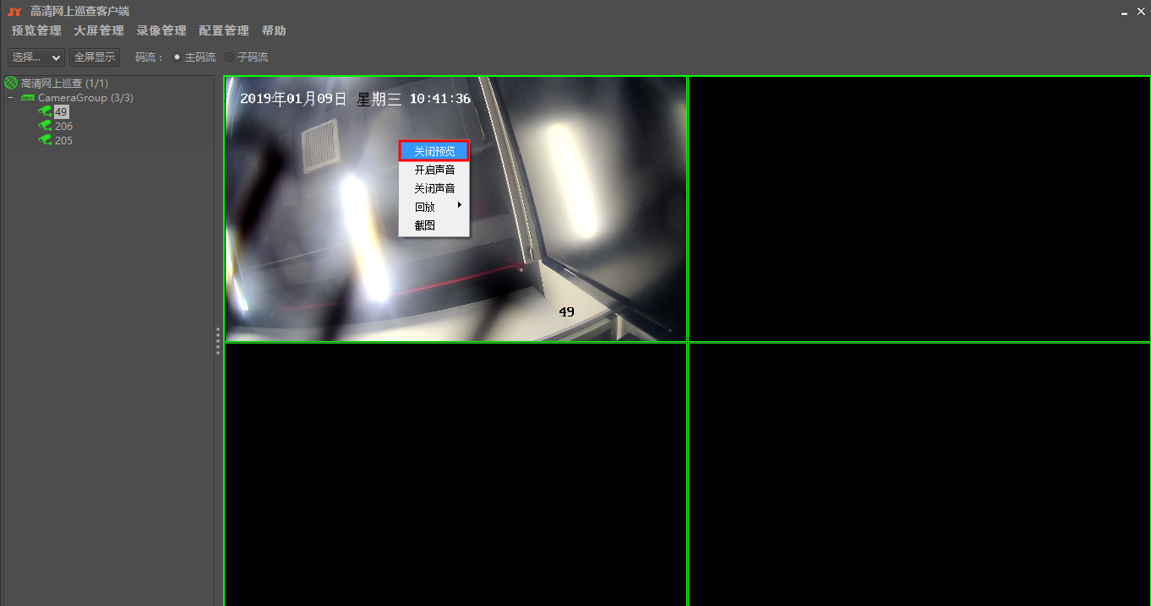
图4.3-6
4.3.4 声音
功能描述：
开启预览播放区域视频声音。
操作方法：
1.在需要操作的播放区右击鼠标，点击“开启声音”，则该处播放的视频声音开启（已外接播放设备）。如图4.3-7所示。
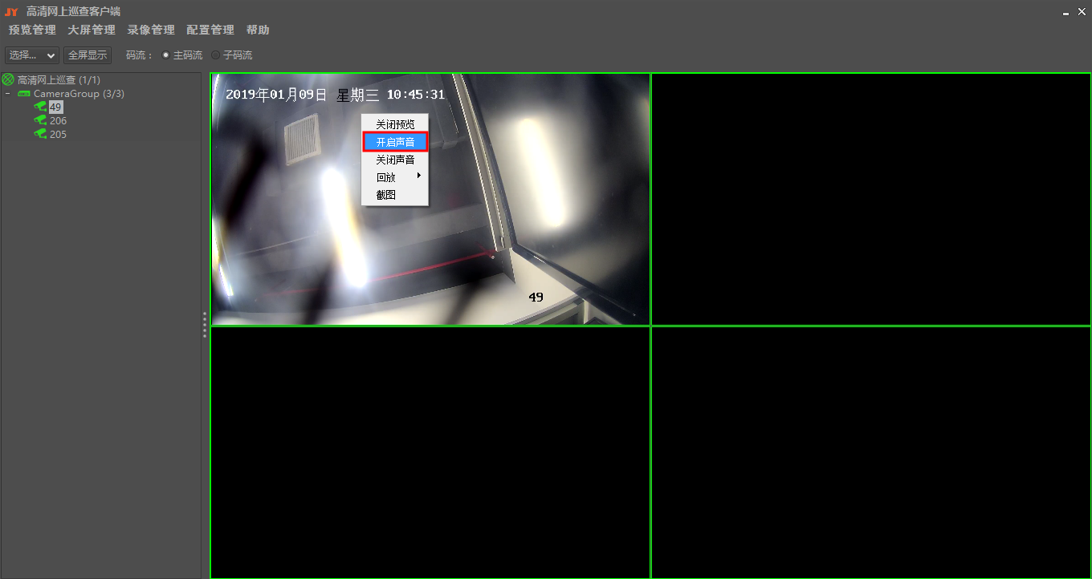
图4.3-7
2.在需要操作的播放区右击鼠标，点击“关闭声音”，则该处的视频声音关闭。如图4.3-8所示。
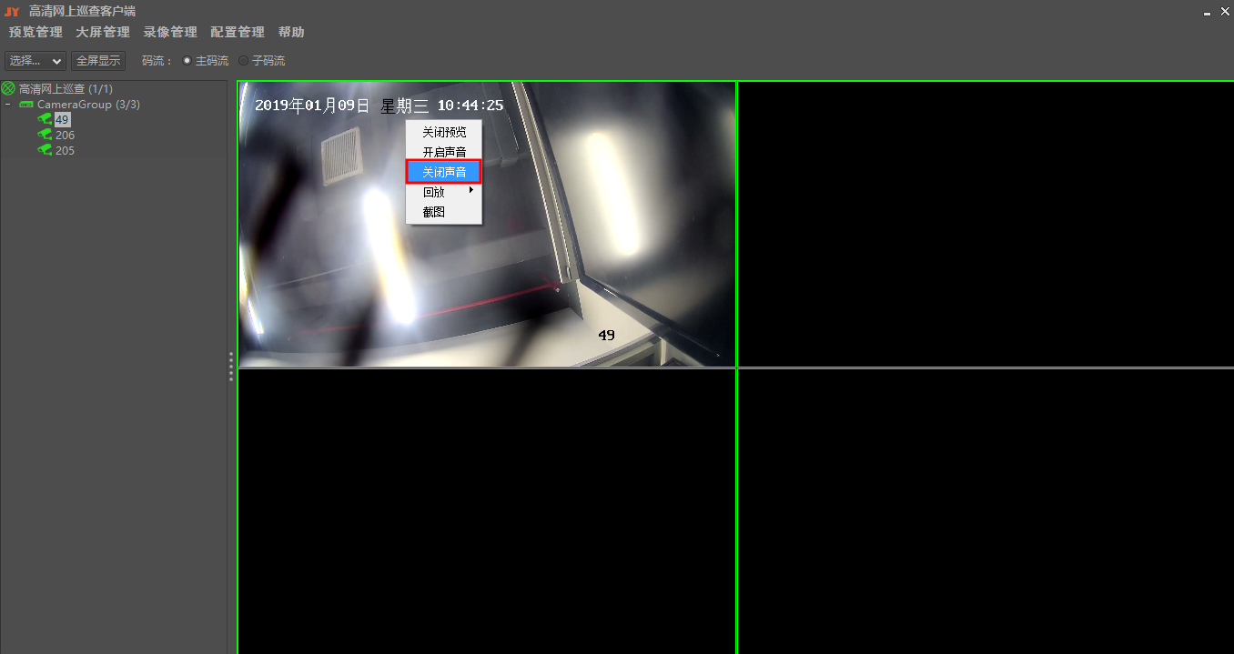
图4.3-8
4.3.5 回放
功能描述：
对当前预览的图像进行回放
操作方法：
- 在需要回放的图像上进行右击鼠标操作，点击“回放”，选择需要回放的时间节点。如图4.3-8所示。
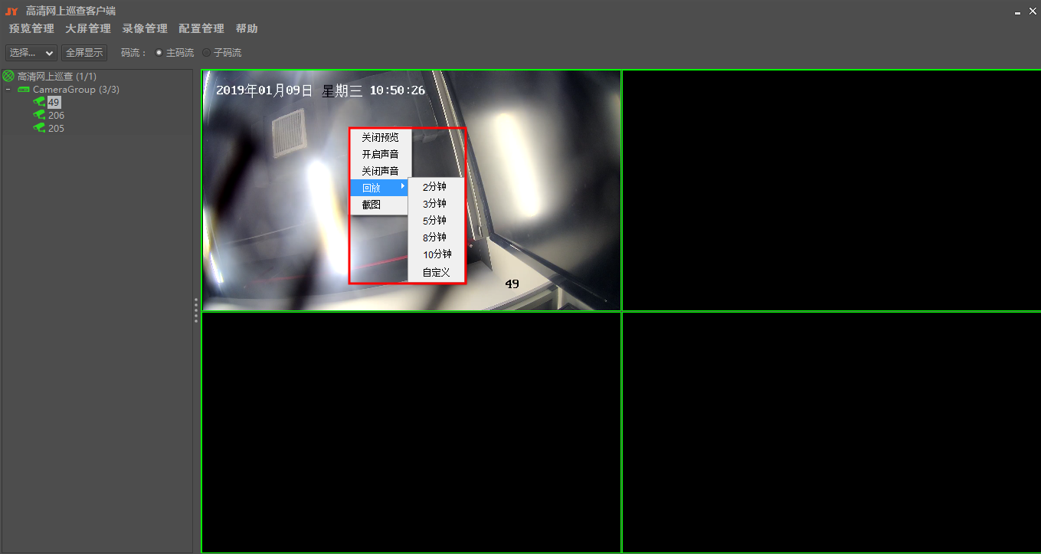
图4.3-9
2.在回放图像界面右击鼠标，选择切换至预览，可以结束回放并切换预览界面。如图4.3-10
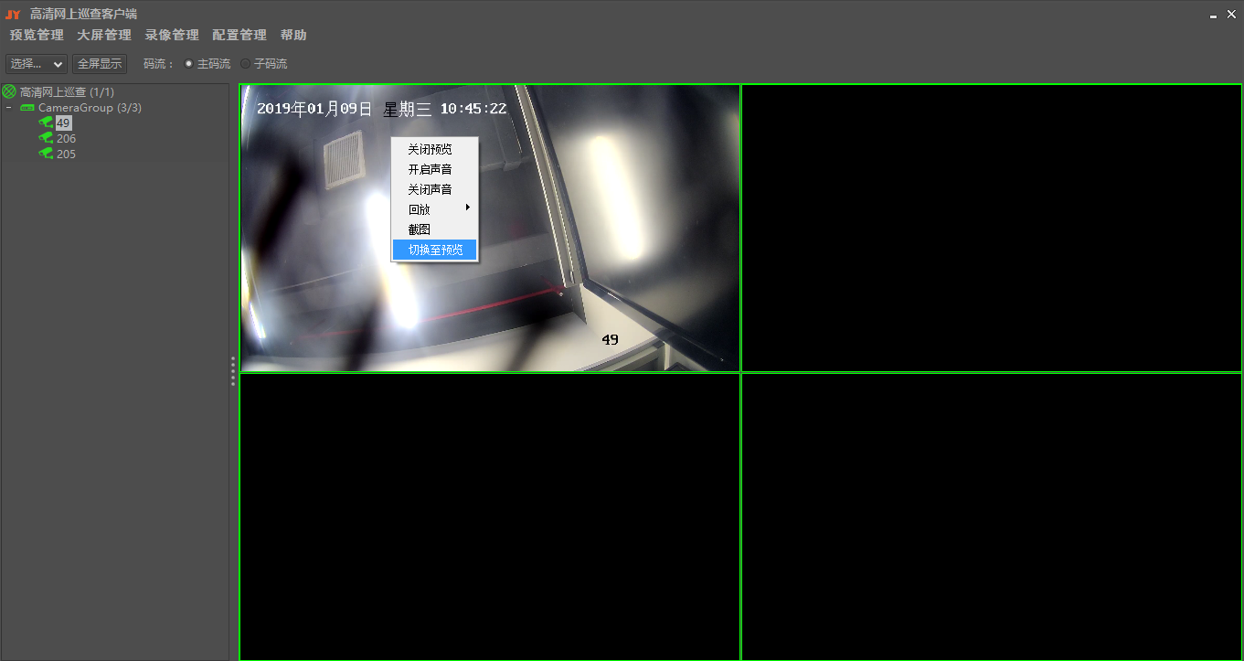
图4.3-10
4.3.6 截图
功能描述：
对当前预览的图像进行实时抓图
操作方法：
- 在需要截图的图像上进行右击鼠标操作，点击“截图”，可以截取当前画面的图像。如图4.3-11所示。
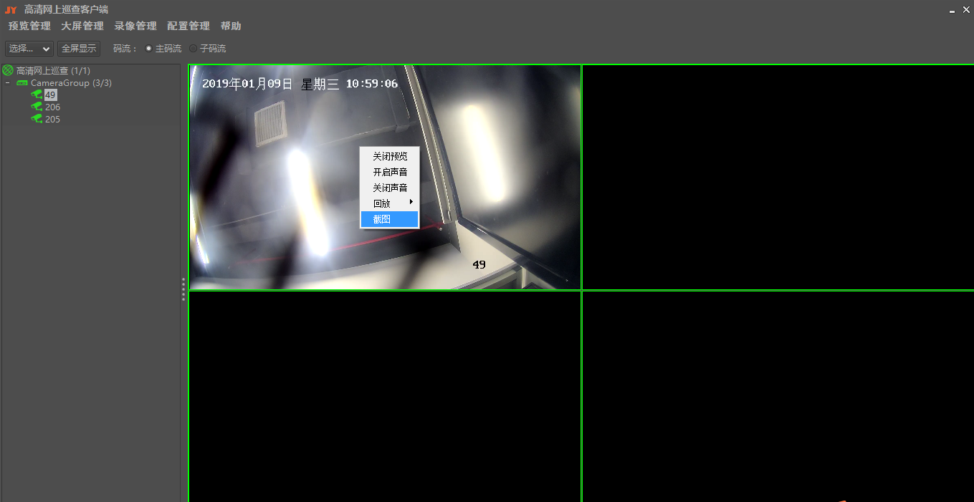
图4.3-11

大屏管理
4.4.1图像上墙
功能描述：
在大屏管理模块选择相应电视墙，拖动摄像机到无视频区域，把图像显示在大屏。
操作方法：
点击大屏管理下的电视墙，如图4.4-1所示。

图4.4-1
1、点击大屏管理下的电视墙。
2、展开左侧树形列表获取相机。
3、拖拽相机至右侧矩形框内，即上墙成功。
4.4.2视频上墙画面切换
功能描述：
对1画面、4画面、9画面、16画面、36画面的切换展示。
操作步骤：
在已上墙的单画面上右击鼠标，如图4.4-2所示：
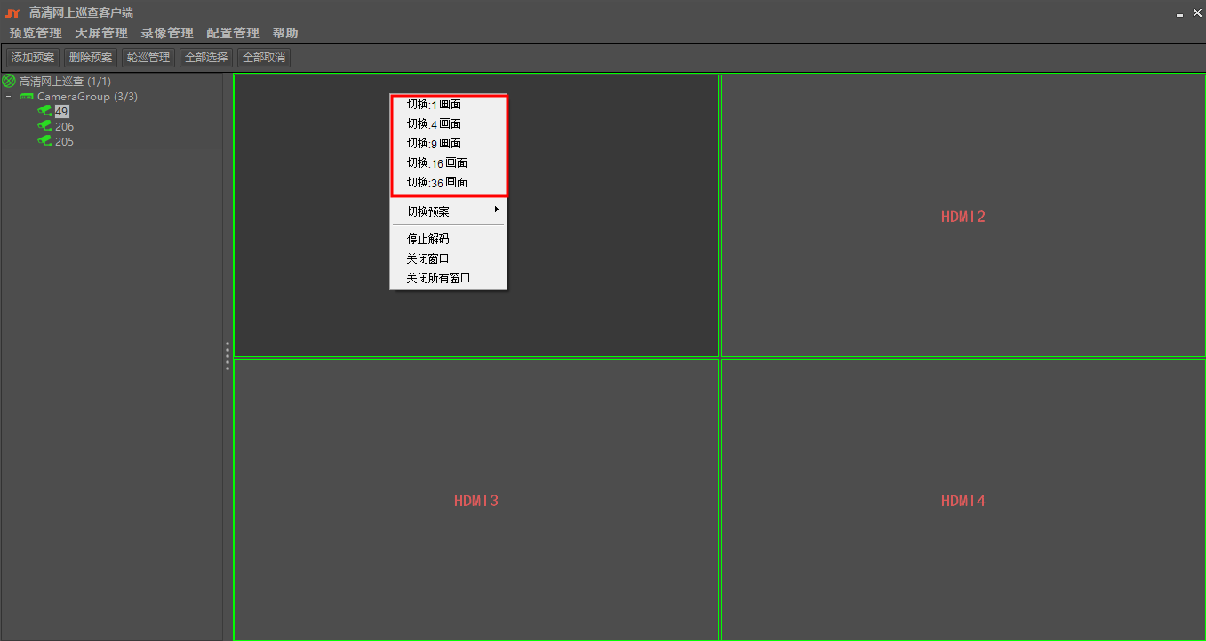
图4.4-2
以四画面切换做电视墙操作为例如图4.4-3所示
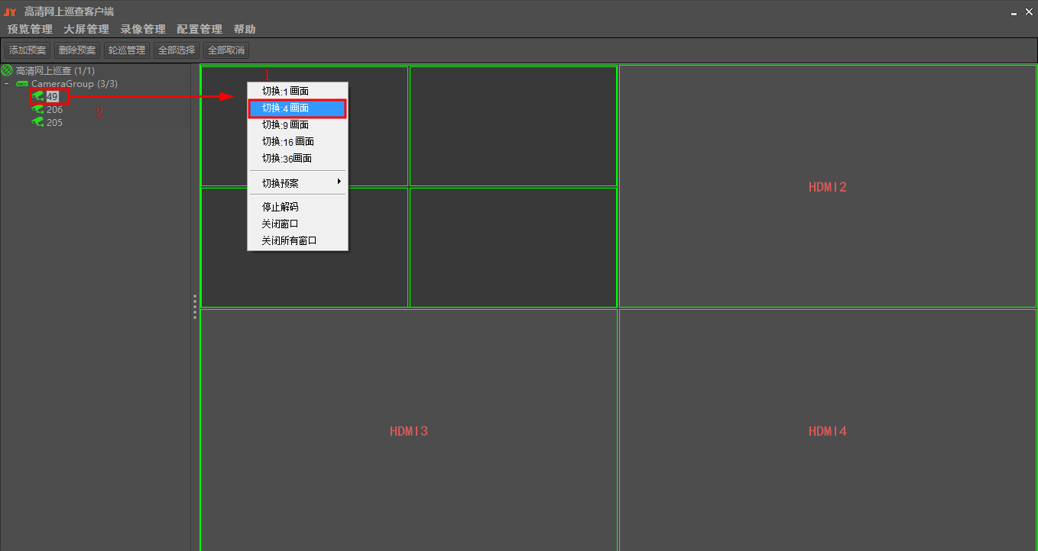
图4.4-3
操作步骤：
1、在图示处右击鼠标，点击切换四画面。
2、拖拽相机至右侧矩形框内，及实现画面上墙。
3、在右侧需要下墙的区域上右击，弹出功能菜单。如图4.4-4所示
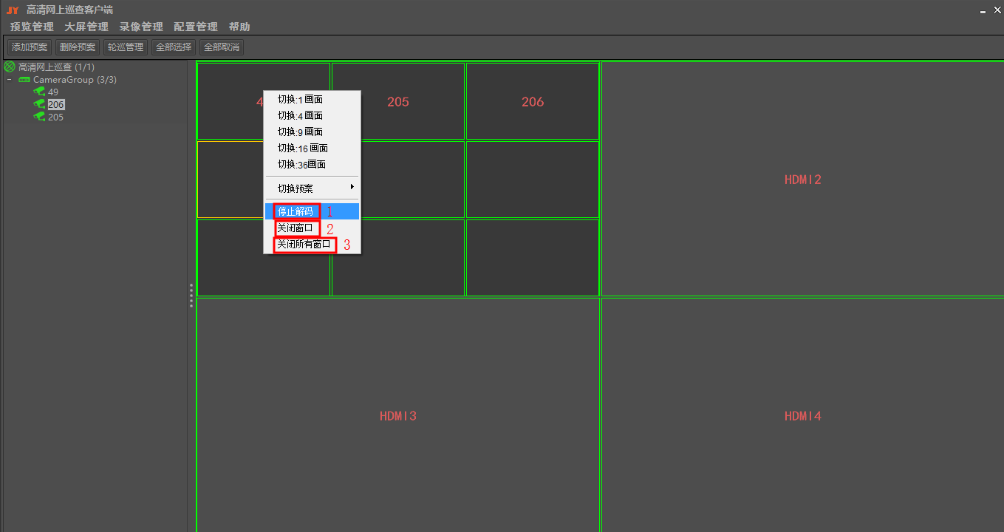
图4.4-4
- 点击图中停止解码即实现图像停止。
- 点击关闭窗口即实现此图像下墙。
- 点击关闭所有窗口即实现所有图像全部下墙。
4.4.3添加预案
功能描述：
添加预案是指添加预先设置好的上墙方案；
操作步骤：
第一步：打开大屏管理界面
第二步：展开摄像机列表
第三步：拖拽摄像机到播放区
第四步：点击添加预案
第五步：输入名称，点击确定。如图4.4-5所示。
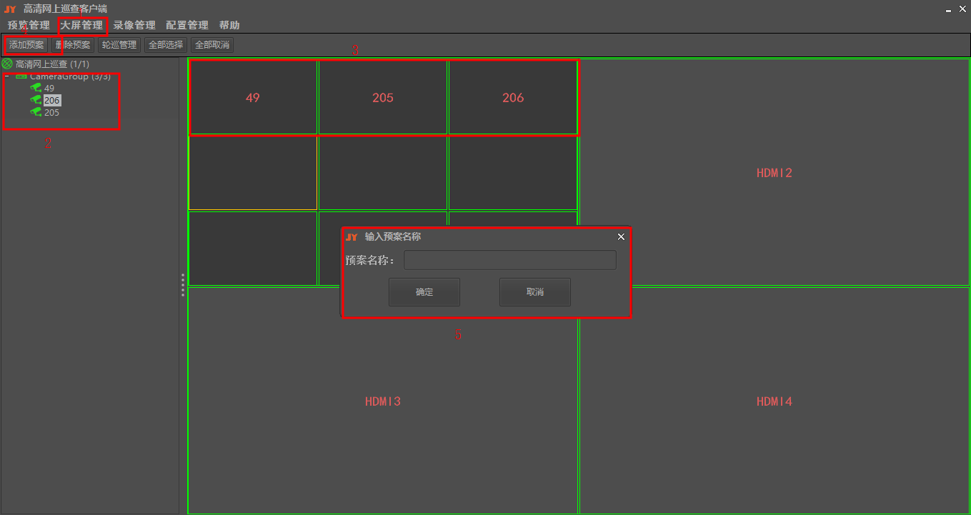
图4.4-5
4.4.5选择预案
功能描述：
选择已添加的预案信息。
操作步骤：
第一步： 点击 “大屏管理”下相应“电视墙”进入电视墙界面
第二步： 在电视墙上右击鼠标选择切换预案，并选择预案名称如图4.4-6所示
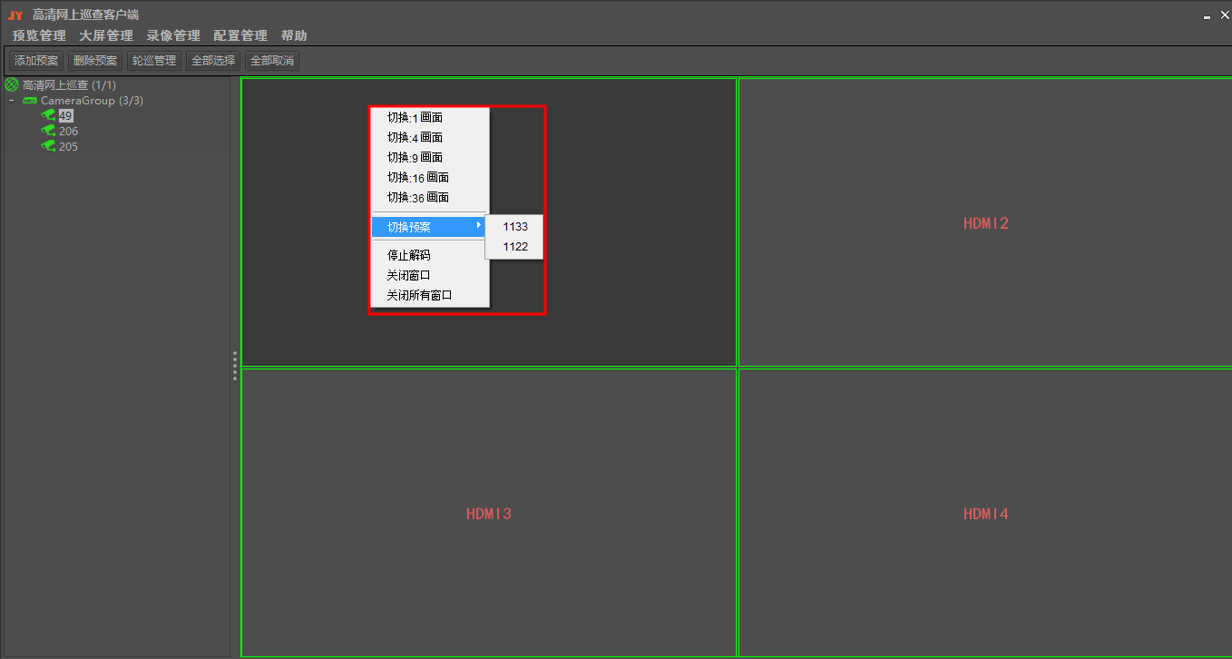
图4.4-6
4.4.5删除预案
功能描述：
删除已添加的预案信息。
操作步骤：
- 点击 “大屏管理”下相应“电视墙”进入电视墙界面
- 点击“删除预案”
- 选择想要删除的预案，点击删除如图4.4-7所示
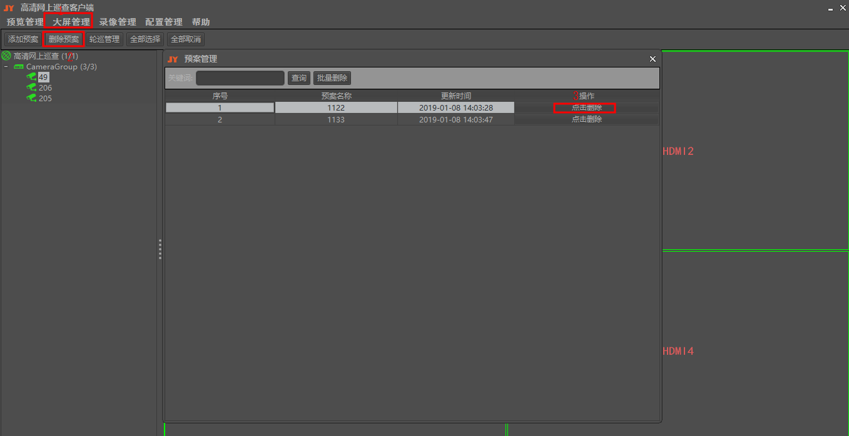
图4.4-7
4.4.3轮巡管理
功能描述：
将指定的摄相机列表在指定的窗口中循环实时播放。
1.请选择序列：显示已设置好的轮巡列表；
2.添加：
把左边需要选中的摄像机，添加到右边窗口。
3.删除：
在请选择序列中选择需要删除的轮巡序列，然后点击删除。
4.清除列表：
在请选择序列中选择相应序列，然后点击清除列表，则清空该预案中摄像机；
5.开始：
开始已选中序列的轮巡，可以在电视墙指定窗口轮训播放。
6.结束：结束该轮巡序列的循环播放。
7.请选择窗口：
指定选中的摄像机在某一个窗口轮流播放。
8.轮巡时间：
轮巡时间间隔：3秒、10秒、30秒、90秒、120秒、150秒。

操作步骤
第一步：点击轮训窗口，作为图像上墙轮巡的窗口如图4.4-8所示。选中的窗口会变成黄色窗格线。
图4.4-8
第二步：点击大屏管理的“轮巡管理”如图4.4-9所示。
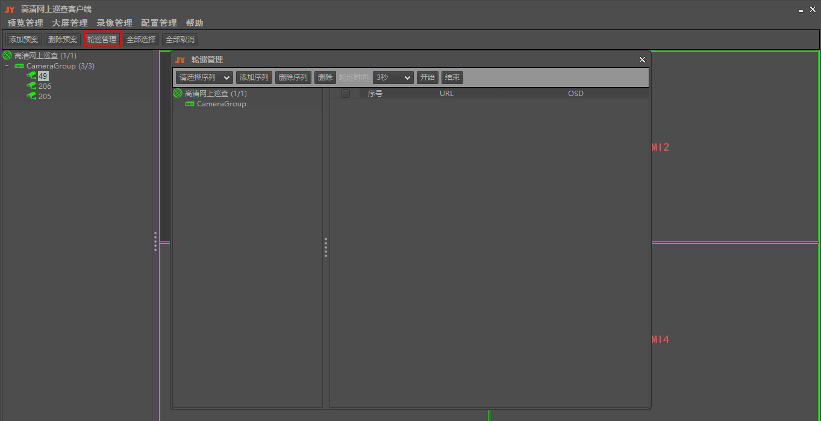
图4.4-9
第三步：逐级展开左则列表树。如图4.4-10所示。
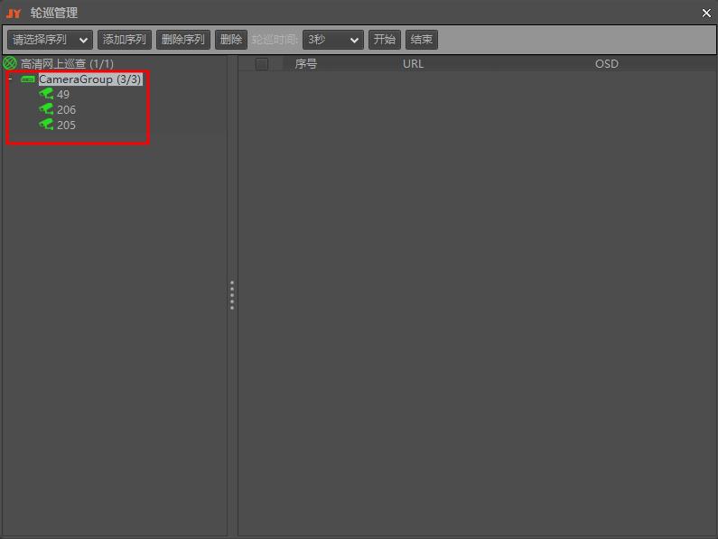
图4.4-10
第四步：双击摄像机添加到右侧轮巡列表。如图4.4-11所示。
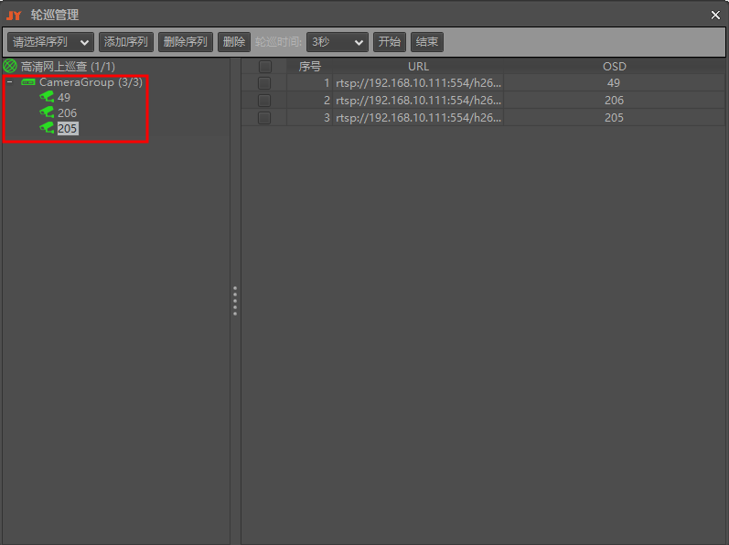
图4.4-11
第五步：点击”添加”,输入轮巡名称，点确认。在“请选择序列”下拉列表，选择添加的序列。如图4.4-12所示。
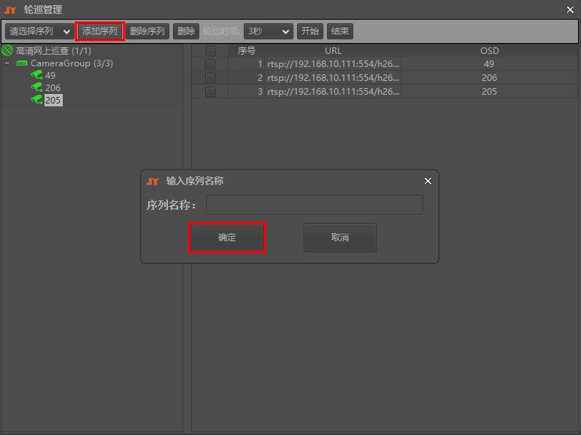
图4.4-12
第六步：点击“轮巡时间” ，选择轮巡时间3秒、10秒、30秒、90秒、120秒、150秒。如图4.4-13所示。
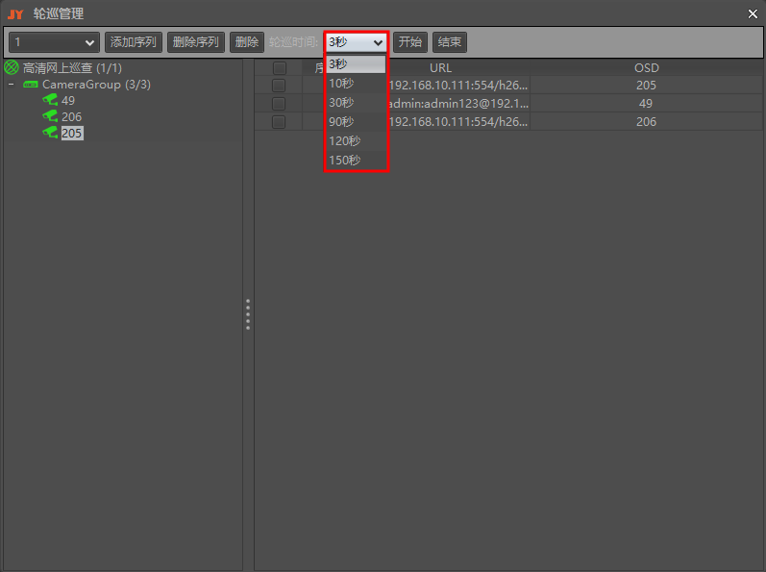
图4.4-13
第七步：点击“开始”，进行轮巡。
第八步：点击“结束”，停止轮巡。如图4.4-14所示。
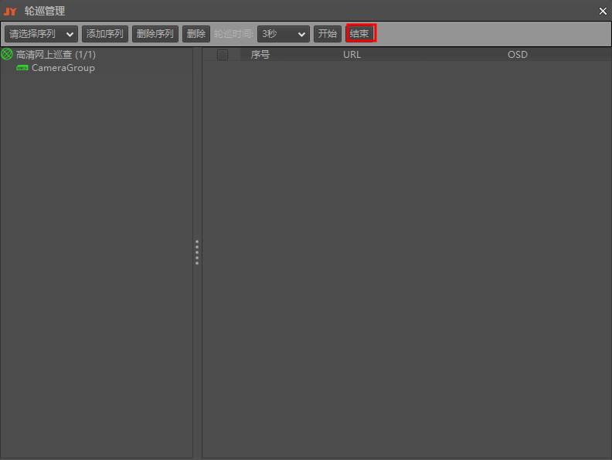
图4.4-14

录像管理
4.5.1录像导出功能
功能描述：
用户可以使用此功能对摄像机实现录像导出的操作，用户可以指定录像文件的保存路径以及导出录像的起止时间区间。
操作步骤：
第一步：点击录像管理下的录像导出按钮， 进入录像导出界面。如图4.5-1所示。
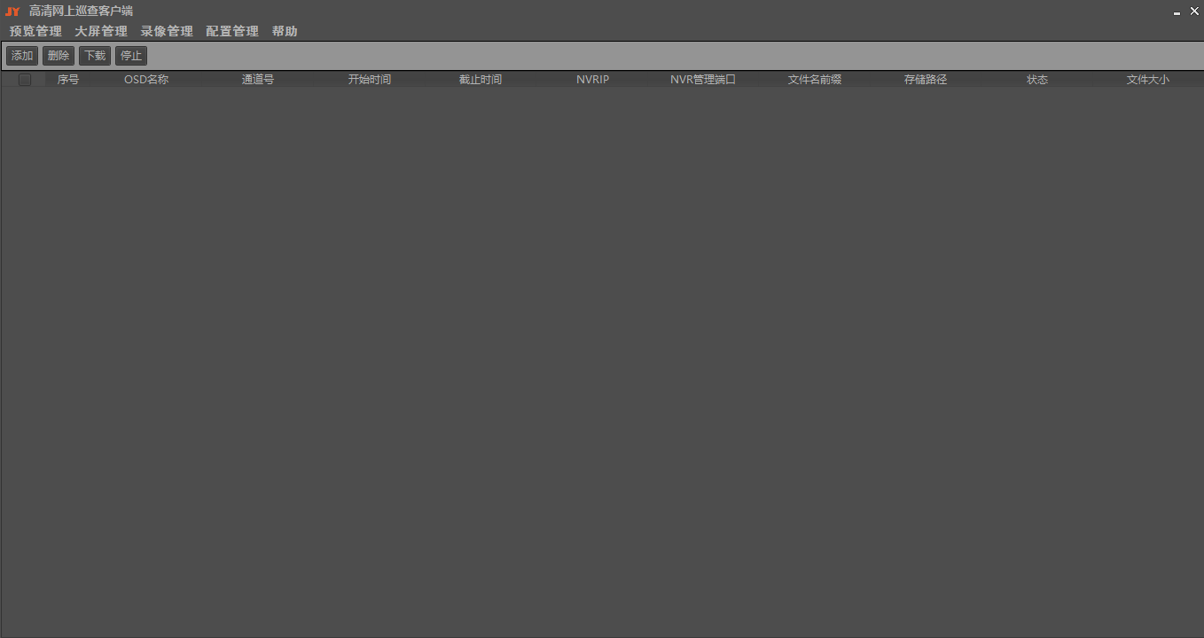
图4.5-1
第二步：点击“添加按钮”。如图4.5-2所示。
图4.5-2
第三步：打开列表双击所需要下载的摄像机，如图4.5-3所示；或在楼层列表上右击再点击组选按钮，即可选中此组下的所有摄像机。如图4.5-4所示。
图4.5-3
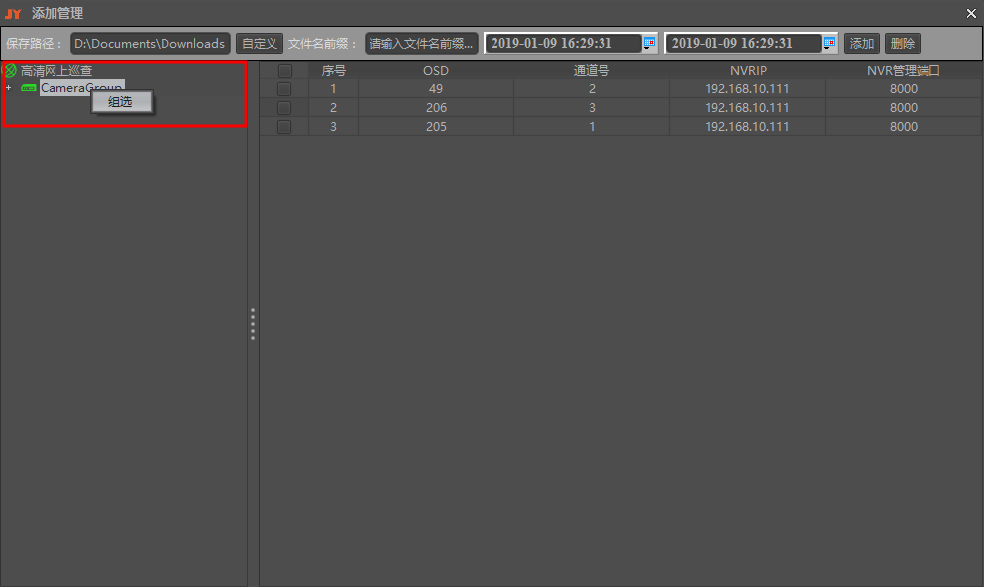
图4.5-4
第四步：点击 “自定义” 选择导出录像的存放路径。如图4.5-5所示。
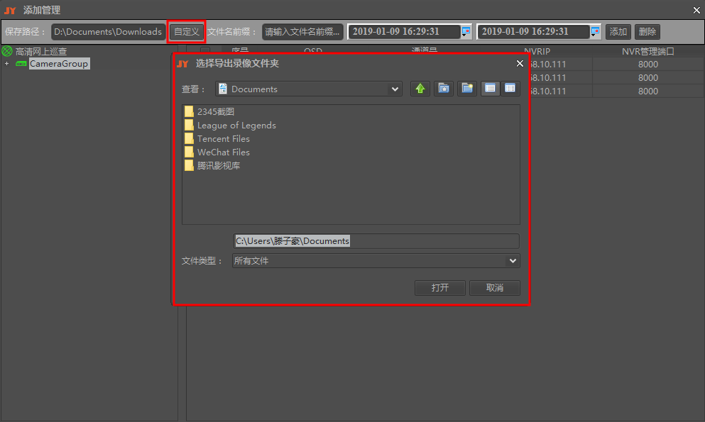
图4.5-5
第五步：填写文件名前缀，如图4.5-6所示：
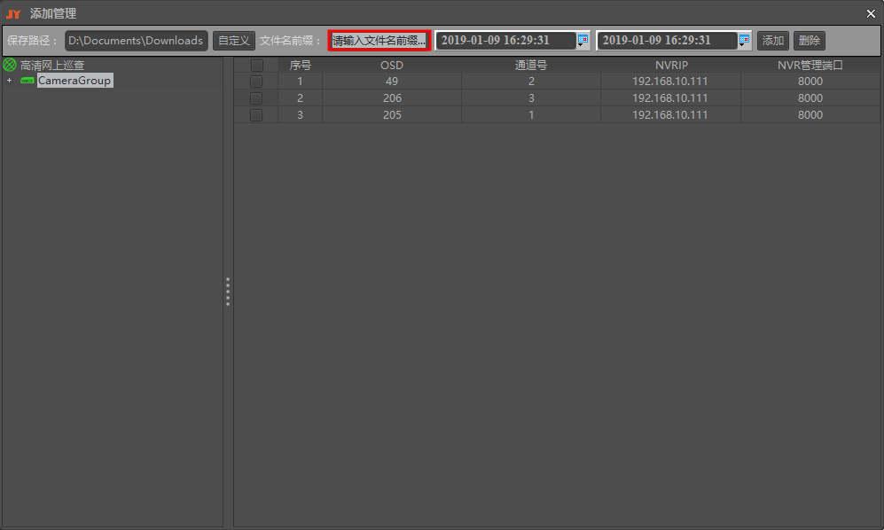
图4.5-6
第六步：选择导出录像的起止时间，然后点击添加。在弹出窗口中点击确定如图4.5-7所示。
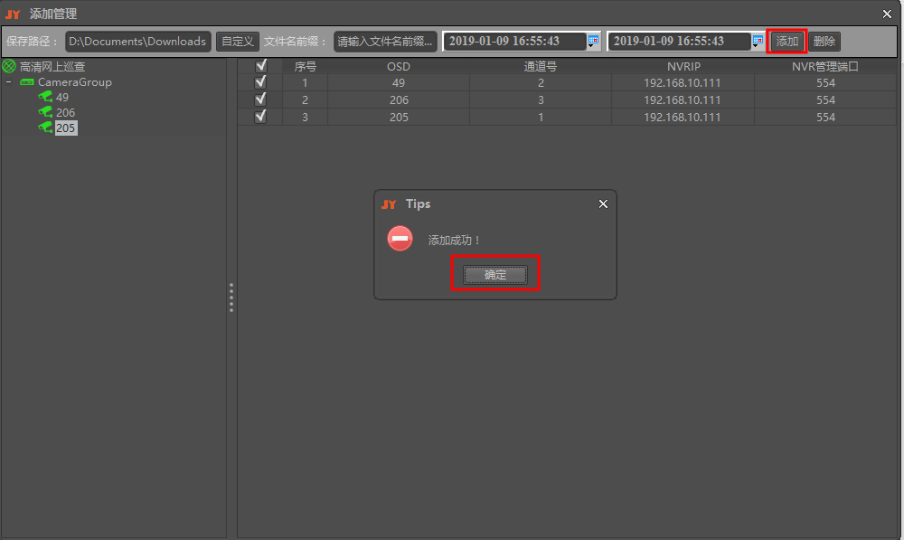
图4.5-7
第七步：选中已添加的摄像机，点击“下载”按钮。如图4.5-8所示。
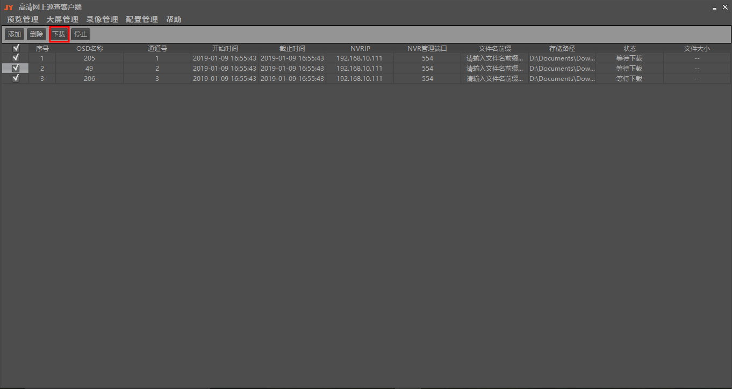
图4.5-8

帮助
4.6.1用户手册下载
功能描述：
用户手册下载。
操作步骤：
第一步：点击帮助，点击用户手册下载，如图4.6-1所示。
图4.6-1
第二步：点击软件顶部菜单栏“帮助” 模块下的“用户手册下载”按钮的，选择需要下载的路径，即可下载用户手册，如图4.6-2所示。

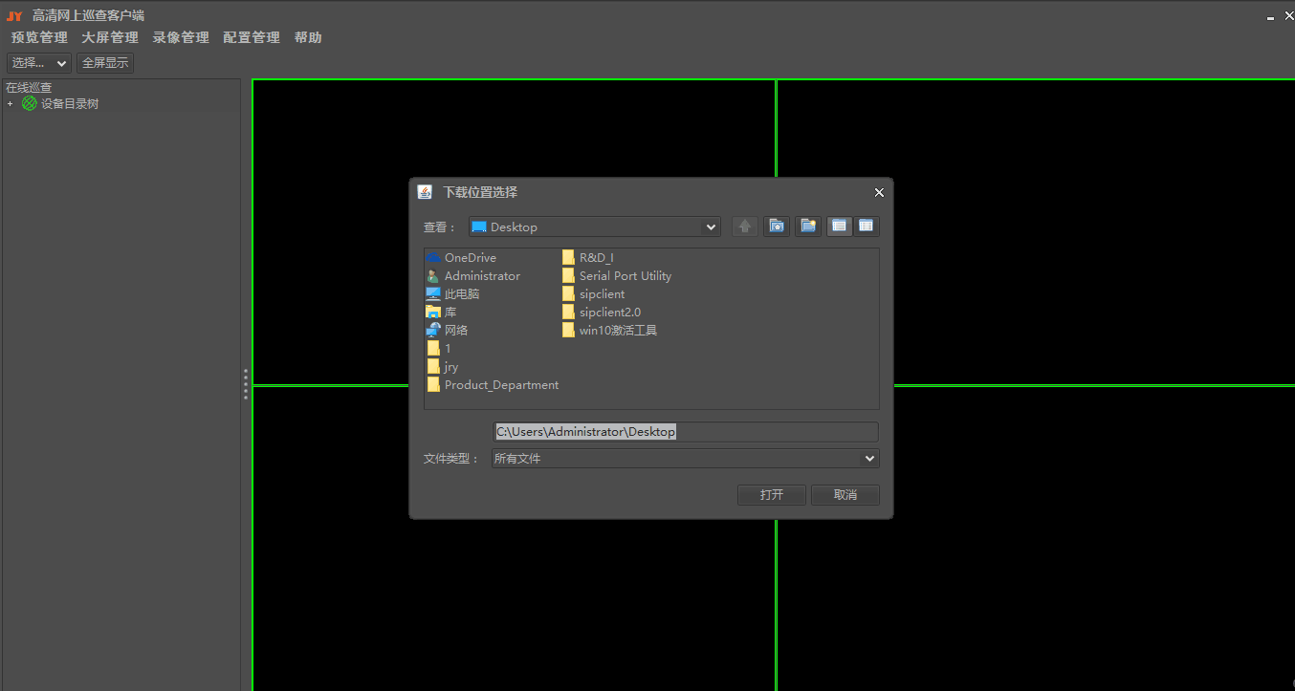
图4.6-2
4.6.2关于
功能描述：
点击关于，进入版本详情，公司地址，邮箱，电话详情页。
操作步骤：
点击帮助，点击关于，弹出关于弹窗，如图4.6-3所示。
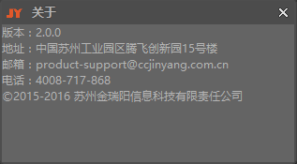
图4.6-3

运行环境需求
根据前面所述的业务需求，结合实际情况，建议本产品的运行环境如下。
建议操作系统：
windows7版本以上系统，32位/64位操作系统
建议硬件配置：
CPU:2核心
内存：8G
硬盘：500G
独立显卡：2G显存 64bit位宽
软件环境：
Jdk1.7(64bit/32bit)

